2024/2025 EĞİTİM ÖĞRETİM YILI (YENİ SİSTEM)
... İMAM HATİ ORTAOKULU
ARAPÇA (MEKTEP YAYINLARI)
7. SINIF 1. DÖNEM 1.UYGULAMA SINAVI
ADI/SOYADI: SINIFI/NO:
e-akademi tv/Youtube öğrencilerimize sınavlarında başarılar diler

DİNLEME SINAVI

S.1. 2 numaralı sesi dinleyiniz ve duyduğunuz cümlelerin anlamını aşağıya yazınız. (40 P)

C.1-........................ ............. .............. .......................... ............ ........................ ............. .............. .......................... .............

S.2. 5 numaralı sesi dinleyiniz ve duyduğunuz 1 ve 2. kelimeleri boşluklara Arapça olarak yazınız. (30 P)
C.2-
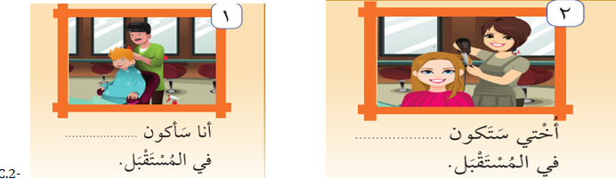

S.3. 6 numaralı sesi dinleyiniz ve duyduğunuz cümlelerin 1.kelimelerini görsellerin altına Arapça olarak yazınız. (30 P)



C.3-.............................................................................................................................................................................................................

KONUŞMA SINAVI

Ders kitabında (Mektep Yayınları) sayfa16 – 18- 39. yer alan diyaloglardan birini bir arkadaşınızla birlikte karşılıklı konuşunuz ve anlamlarını söyleyiniz.
Arapça telaffuz 50 puan
Türkçe anlamı 50 puan

KAZANIMLAR
DİNLEME
1. Arapçanın seslerini birbirinden ayırt eder.
2. Duyduğu basit sözcüklerin anlamını bilmese de seslendirir.
3. Sınıf içi basit yönergeleri anlamlandırır.

KONUŞMA
1. Günlük ilişkilerin gerektirdiği basit konuşma kalıplarını kullanır.
2. Sınıf içi basit yönergeleri kullanır.

e-akademi tv/Youtube öğrencilerimize sınavlarında başarılar diler

